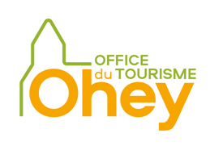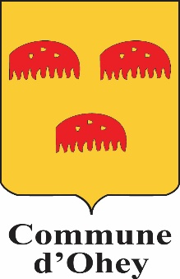**Communiqué de presse – Ohey, le 20 août 2024**

**Commémorations du 80e anniversaire de la libération d’Ohey**  
**Samedi 28 septembre 2024**

L’Office du tourisme et l’Administration communale ont le plaisir de vous inviter aux commémorations marquant les 80 ans de la libération de notre village, le samedi 28 septembre 2024.

Cet événement se veut un moment de rassemblement, de mémoire et de gratitude, offrant à chacun l'occasion de se souvenir et de rendre hommage aux héros qui ont libéré notre village.

Nous proposons aux participants de venir en tenue d'époque. Rejoignez-nous pour revivre l'histoire avec style !

**Au programme :**

* **Animations pour les jeunes** : ateliers pédagogiques et jeux éducatifs pour transmettre notre histoire aux plus jeunes (en septembre dans les écoles communales).
* **Cérémonies officielles** : hommage à Joseph McConnell, pilote du B-17 qui a sacrifié son avion en flammes dans la campagne oheytoise pour éviter une catastrophe dans l’agglomération. Discours et dépôts de gerbes en hommage aux libérateurs sur des sites mémoriels, notamment le monument des aviateurs au Pommier sauvage et la place de Monge.
* **Atelier coiffure et ambiance musicale** : un coiffeur finalisera ton look année 1940, au son d’un joueur de cornemuse.
* **Exposition à l’Office du tourisme** : présentation de documents d'archives, de photographies, de maquettes et de témoignages relatant les événements de la libération. L’exposition itinérante « Mes parents ne me disaient pas tout. Mémoires de la Seconde Guerre mondiale en province de Namur ». Accessible du 3 au 29 septembre.
* **Défilé historique et exposition de véhicules de la Seconde Guerre mondiale** : Un convoi d’anciens véhicules militaires parcourra la commune, en partant de Haut-Bois, passant par la place de Monge et Haillot, pour aboutir à l’Office du tourisme, où les véhicules seront alors exposés, accompagnés de leur chauffeur en uniforme. En souvenir du jour de la libération, l’infanterie descendra des véhicules à hauteur de la place Roi Baudouin et de Haillot, pour distribuer des friandises aux enfants.
* **Souper-concert** **« Swing » :** Souper Barbecue suivi d’un concert de musiques d'époque par le groupe **« Les Marie-Claire »**, le samedi 28/09 sous chapiteau au parking de l’administration communale (repas à 19h30, sur réservation [www.ohey.be/liberation](http://www.ohey.be/liberation), ou à l’Office du tourisme- accès gratuit au concert 20h00).

Nous invitons tous les citoyens ainsi que tous les amis d’Ohey, à participer à ces commémorations afin de partager, ensemble, ce moment de souvenir et de reconnaissance. Votre présence et votre soutien sont essentiels pour perpétuer la mémoire de notre histoire commune et pour célébrer 80 ans de liberté et de paix.

Pour plus d'informations sur le programme détaillé des commémorations, vous pouvez contacter l’Office du tourisme ou consulter notre site internet [www.ohey.be/liberation](http://www.ohey.be/liberation).

Info : Office du tourisme d’Ohey, +32.85.82.44.77 – [si@ohey.be](mailto:si@ohey.be)

Contact presse : Hugues Pierre LESUISSE – [communication@ohey.be](mailto:communication@ohey.be) +32.477.77.00.00